POMOC PSYCHOLOGICZNO-PEDAGOGICZNA
GRUPY STARSZE - 29.03. 2021 – 09.04.2021

Pomoc psychologiczno-pedagogiczna prowadzona  w ramach bieżącej pracy z dzieckiem o charakterze wyrównawczym ma na celu stymulowanie wszechstronnego rozwoju dziecka i rozwój jego potencjału | CEL GŁÓWNY | RODZAJ ĆWICZEŃ I PRZEBIEG | CEL ĆWICZEŃ
 | wspomaganie rozwoju mowy oraz poprawnej wymowy | - „Wiosenne kwiaty” – ćwiczenia oddechowe  Opis: zabawa polega na przenoszeniu przy pomocy słomki wyciętych kolorowych kwiatów oraz listków tworząc na kartce łąkę. Po ułożeniu obrazka „wąchamy łąkę” – wdech nosem, wydech ustami.  Duża karta pracy w załączniku nr1 pod tabelką  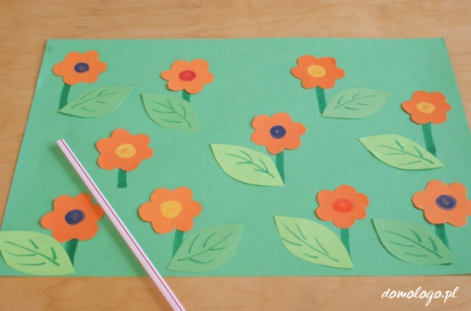  - „Wymień pięć” - zabawa wzbogacająca słownictwo dzieci  Opis: Rodzic dziecku zadaje zadania:  dzieci mają na przykład wymienić 5 zielonych  rzeczy, a oto inne przykłady zadań:  Wymień 5:  - pojazdów,  - dni tygodnia,  - nazw miesięcy,  - części ciała,  - ubrań noszonych wiosną,  - rzeczy, które są lekkie,  - rzeczy, które są zielone;  - kwiatów, które kwitną wiosną;  - rzeczy, które są wesołe;  - rzeczy, które są słodkie;  - oznak wiosny;  - rzeczy, które są twarde itp.  Pamiętajmy również aby dziecko wypowiadało się zdaniami np. Kolor zielony mają ogórki, trawa, farba, cukinia, winogrono. | - usprawnianie pracy układu oddechowego  - ćwiczenie aparatu mowy  - poszerzanie słownictwa dzieci, doskonalenie poprawnej wymowy oraz posługiwania się całym zdaniem
 | wspomaganie rozwoju motoryki małej | - „Wielkanocna pisanka” - rysowanie po śladzie, kolorowanie.  Opis: dziecko kolorowymi flamastrami rysuje po śladzie wzorki, następnie koloruje pisankę kredkami. Rodzic sprawdza poprawność wykonania zadania  Duża karta pracy w załączniku nr2 pod tabelką  - „ Kolorowe koła” – ćwiczenia grafomotoryczne  Opis: Dziecko rysuje po śladzie zgodnie z kolorem. Rodzic sprawdza poprawność wykonania zadania przez dziecko  Duża karta pracy w załączniku nr3 pod tabelką  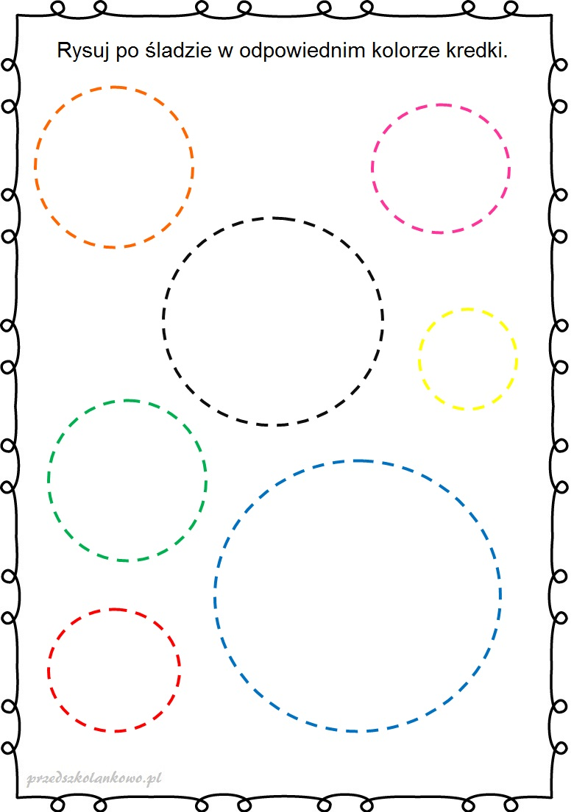  - Wiosenne ubrania chłopca- ćwiczenie manualne z elementami kodowania.  Opis: dziecko koloruje ubranka zgodnie odszyfrowanym kodem. Rodzic sprawdza poprawność wykonania zadania przez dziecko.  Duża karta pracy w załączniku nr4 pod tabelką  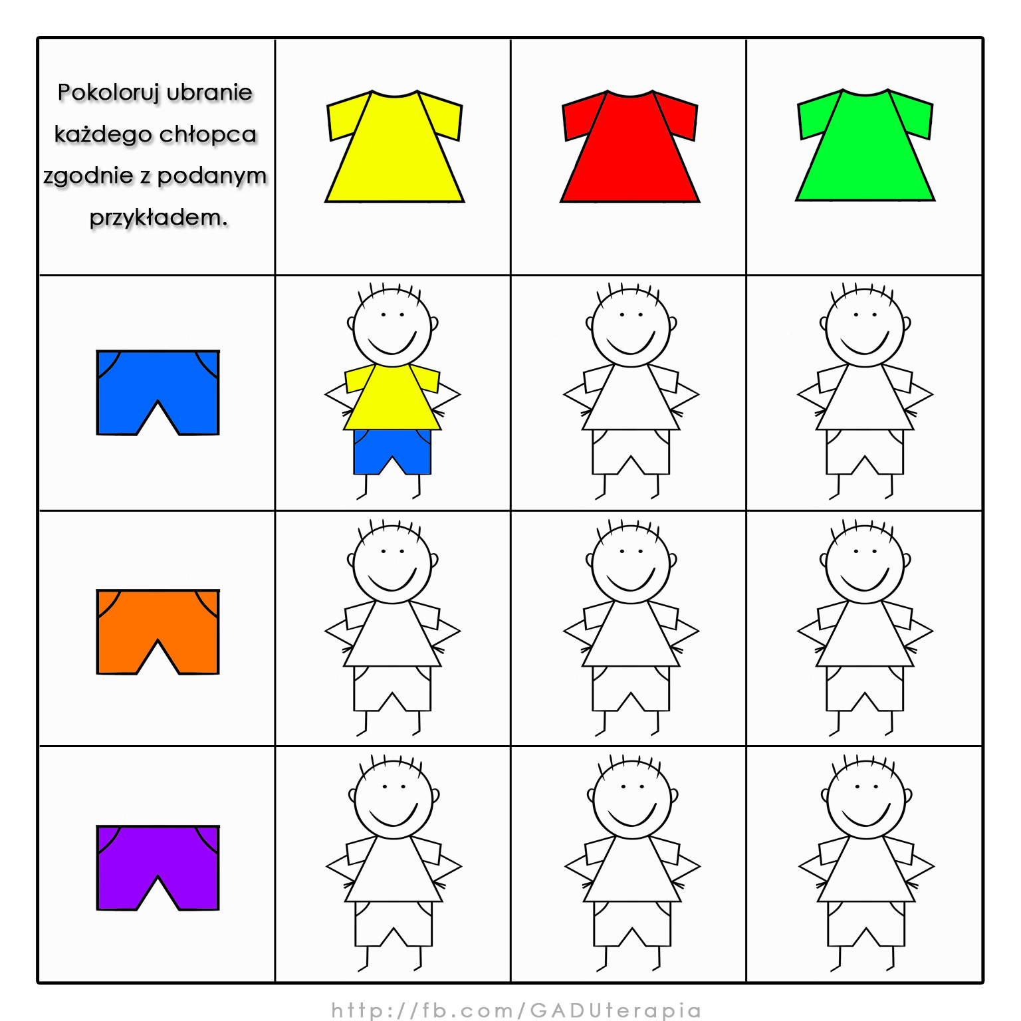. | - rozwijanie motoryki małej, dokładności oraz precyzji pracy  - rozwijanie motoryki małej, dokładności oraz precyzji pracy  - rozwijanie sprawności manualnej oraz umiejętności kodowania
Pomoc psychologiczno-pedagogiczna prowadzona w ramach bieżącej pracy z dzieckiem: praca z dzieckiem zdolnym ma na celu rozwijanie zainteresowań, zdolności i potencjału dzieci. | rozwijanie zdolności plastycznych i muzycznych | - Bocian – praca plastyczna.  Opis: Dziecko wykonuje pracę zgodnie ze wzorem  Duża karta pracy w załączniku nr5 pod tabelką  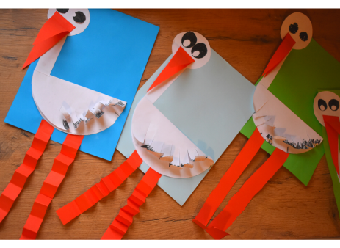  - „Taniec kurcząt w skorupkach”  Link do utworu M. Mussorgskiego: https://www.youtube.com/watch?v=_tIGCNJWqVw  Dziecko według własnej koncepcji  dopasowuje ruchy do melodii lub korzysta  z podpowiedzi. | - rozwijanie kreatywności.  - rozwijanie poczucia rytmu, słuchu muzycznego,  wyobraźni, koordynacji i elastyczności całego ciała.

Wszystkie zaproponowane powyżej zabawy i ćwiczenia mają na celu rozwijanie wszechstronnego i prawidłowego rozwoju dzieci w różnych obszarach. Praca z dzieckiem o charakterze wyrównawczym stymuluje wszechstronny rozwój dziecka oraz rozwój jego potencjału, natomiast praca z dzieckiem zdolnym rozwija zainteresowania dzieci, ich zdolności i twórczą aktywność. To Państwo decydują jakie ćwiczenia i zabawy chcą z dziećmi wykonać – tutaj proponujemy pełną dowolność.
Życzymy dużo przyjemności i frajdy z zaproponowanych zabaw!

Załączniki - poniżej

Załącznik nr 1.
.
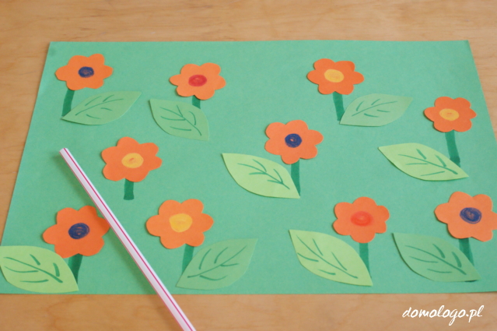

Załącznik nr 2

Załącznik nr 3
Załącznik nr 4

Załącznik nr 5

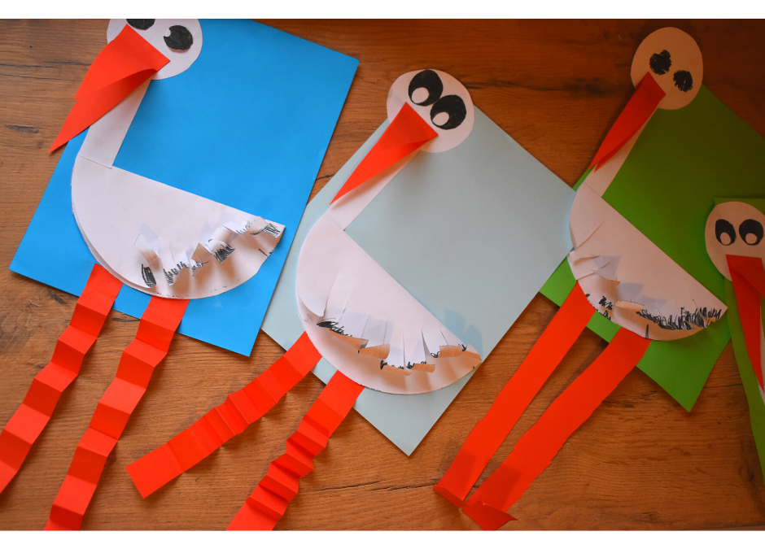

ZRÓDŁO:
Zaprezentowane propozycje zostały opracowane w oparciu o nasze własne pomysły oraz strony internetowe.

